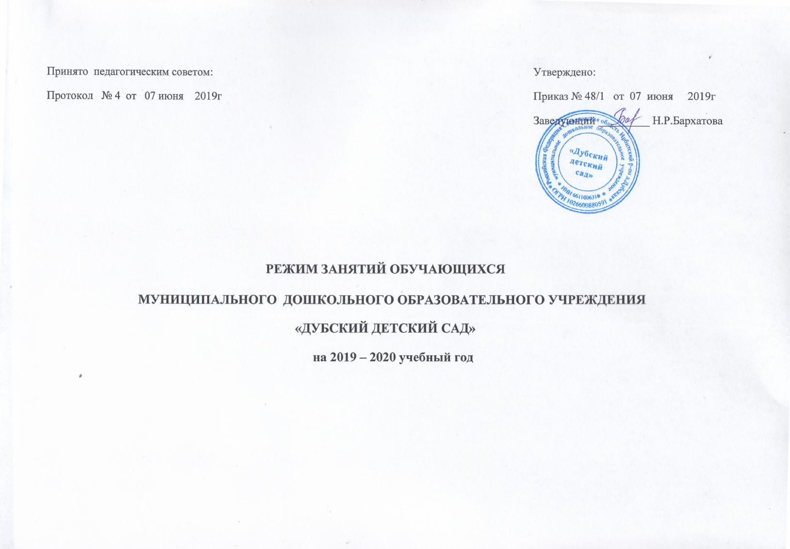
Режим занятий обучающихся на 2019 – 2020 учебный год
Пояснительная записка.
Режим занятий обучающихся муниципального дошкольного образовательного учреждения «Дубский детский сад» (далее по тексту - учреждение) разработан на основании:
• Федерального закона от 29 декабря 2012 г. № 273-ФЗ «Об образовании в Российской Федерации»;
• Постановления Главного государственного санитарного врача РФ от 15.05.2013 №26 (редакцией от 27.08.2015) «Об утверждении СанПиН 2.4.1.3049-13» Санитарно-эпидемиологические требования к устройству, содержанию и организации режима работы дошкольных образовательных организаций»;
• Приказа Министерства образования и науки Российской Федерации от 17 октября 2013г №1155 «Об утверждении федерального государственного образовательного стандарта дошкольного образования»;
• Примерной основной образовательной программы дошкольного образования, одобренной решением Федерального учебно-методического объединения по общему образованию от 20 мая 2015г №2/15;
• Устава муниципального казенного дошкольного образовательного учреждения Килачевского детского сада.

Режим занятий обучающихся регламентирует максимально допустимый объем непрерывной образовательной деятельности с обучающимися в течение дня и недели.
В учреждении непрерывная образовательная деятельность с обучающимися организована в форме образовательных предложений для целой группы (занятий) – далее по тексту занятие.
Режим занятий обучающихся соответствует календарному учебному графику, учебному плану, расписанию образовательных предложений для целой группы (занятий), режиму дня учреждения.
Режим занятий обучающихся обязателен для исполнения педагогическими работниками, учебно-вспомогательным персоналом учреждения. Заведующий учреждением осуществляет текущий контроль исполнения режима занятий обучающихся в учреждении. Ознакомление родителей (законных представителей) обучающихся с режимом занятий обучающихся осуществляется при приеме детей в учреждение, на родительских собраниях. Режим занятий обучающихся публикуется на официальном сайте учреждения в информационно-телекоммуникационной сети «Интернет».
Режим работы учреждения - пятидневная учебная неделя, занятия с обучающимися организованы в четырех возрастных группах:
- в первой группе раннего возраста (с 1,6-2 лет),
- во второй группе раннего возраста (с 2-3 лет),
- в разновозрастной группе младшего дошкольного возраста (с 3 до 5 лет),
- в разновозрастной группе старшего дошкольного возраста (с 5 до 7 лет),

Режим занятий обучающихся:
- для детей 1,6-2 лет 10 минут – 10 занятий в неделю;
- для детей 2-3 лет 10 минут – 10 занятий в неделю;
- для детей 3-4 лет 15 минут – 10 занятий в неделю;
- для детей 4 – 5 лет 20 минут - 10 занятий в неделю;
- для детей 5- 6 лет 20- 25 минут – 14 занятий в неделю;
- для детей 6-7 лет не более 30 минут – 15 занятий в неделю.
Объём образовательной нагрузки в первую половину дня для детей с 1,6 до 2 лет – 10 мин, с 2 до 3 лет -10 мин, с 3 до 4 лет - 30 минут, с 4 до 5 лет - 40 минут, для детей 5 до 6 лет – 45 минут, для детей с 6 до 7 лет – 1час 30 минут, перерыв между занятиями 10 минут, в средине времени отведенного на занятия проводится физкультминутка. Занятия для обучающихся с 5 до 6 лет четыре раза в неделю организованы во второй половине дня, после дневного сна, продолжительностью не более 25 минут. Занятия, требующие повышенную познавательную активность и умственное напряжение детей, организованы в первую половину дня.
Занятия по физическому развитию спланированы для детей с 1,6до 2 лет, с 2 до 3 лет - 2 раза в неделю по 10 минут по подгруппам, в остальных группах 3 раз в неделю. Длительность занятий по физическому развитию зависит от возраста детей и составляет: в младшей группе (3 - 4 лет) - 15 минут, в средней подгруппе (4-5 лет) - 20 минут; в старшей подгруппе (5-6 лет) - 25 минут; в подготовительной к школе подгруппе (6 -7 лет) - 30 минут.
Один раз в неделю (при отсутствии у детей медицинских противопоказаний и наличии у детей спортивной одежды, соответствующей погодным условиям) для детей 5 - 7 лет круглогодично проводятся занятия по физическому развитию на открытом воздухе. В теплое время года при благоприятных метеорологических условиях занятия обучающихся по физическому развитию проводятся на открытом воздухе.

Содержание |  | Первая группа раннего возраста | Вторая группа раннего возраста |  |  | Разновозрастная группа младшего дошкольного возраста |  |  |  | Разновозрастная группа старшего дошкольного возраста
 |  | 1г.6м.-2лет |  | с 2 до3 лет | с 3 до 4 лет |  |  | с 4 до 5 лет |  | с 5 до 6 лет | с 6 до 7 лет
Продолжительность учебной недели |  | 5 дней |  | 5 дней | 5 дней |  |  | 5 дней |  | 5 дней | 5 дней
Количество часов в неделю |  | 10/10/100  1ч 40мин |  | 10/10/100  1ч 40мин | 10/15/150  2ч30мин |  |  | 10/20/200  3ч 20мин |  | 5/20/100  8/25/200  300мин\5ч00м | 15/30/420  7ч30мин
Режим образовательных предложений для целой группы (занятий) в день
понедельник | I  половина дня | 1. 9.00 – 9.10 |  | 1. 9.00 – 9.10 |  |  | 1. 9.00 – 9.15  Перерыв 9.15-9.30  2. 9.30 – 9.45 |  | - 9.00 – 9.20  Перерыв 9.20-9.30  2. 9.30 – 9.50 | 1. 9.00-9.20  Перерыв 9.20-9.45  2. 9.45-10.10 |  | 1. 9.00-9.30  Перерыв  9.30-9.45  2. 9.45-10.15
 | II половина дня | 15.45 – 15.55 |  | 15.45 – 15.55 |  |  |  |  |  | 3. 15.30-15.55 |  | 3. 15.30-16,00
вторник | I  половина дня | 1. 9.00 – 9.10 |  | 1. 9.00 – 9.10 |  |  | 1. 9.00 – 9.15  Перерыв 9.15-9.30  2. 9.30 – 9.45 |  | 1. 9.00 – 9.20  Перерыв 9.20-9.30  2. 9.30 – 9.50 | - 9.00-9.20  Перерыв 9.20-9.40  2. 9.40-10.05 |  | 1. 9.00-9.30  Перерыв  9.30-9.40  2. 9.40-10.10
 | II половина дня | 2. 15.45 – 15.55 |  | 2. 15.45 – 15.55 |  |  |  |  |  |  |  | 3. 15.30 – 16.00
среда | I  половина дня | 1. 9.00 – 9.10 |  | 1. 9.00 – 9.10 |  |  | 1. 9.00 – 9.15  Перерыв 9.15-9.30  2. 9.30 – 9.45 |  | 1. 9.00 – 9.20  Перерыв 9.20-9.30  2. 9.30 – 9.50 | 1. 9.00-9.25  Перерыв 9.25-9.40  2. 9.40 -10.05 |  | 1. 9.00-9.30  Перерыв9.30-9.40  2. 9.40-10.10
 | II половина дня | 2. 15.45 – 15.55 |  | 2. 15.45 – 15.55 |  |  |  |  |  |  |  | 3. 15.30 –16.00
четверг | I  половина дня | 1. 9.00 – 9.10 |  | 1. 9.00 – 9.10 |  |  | 1. 9.00 – 9.15  Перерыв 9.15-9.30  2. 9.30 – 9.45 |  | 1. 9.00 – 9.20  Перерыв 9.20-9.30  2. 9.30 – 9.50 | 1. 9.00-9.20  Перерыв 9.20-9.40  2. 9.40-10.05 |  | 1. 9.00-9.30  Перерыв  9.30-9.40  2. 9.40-10.10
 | II половина дня | 2. 15.45 – 15.55 |  | 2. 15.45 – 15.55 |  |  |  |  |  | 3. 15.30 – 15.55 |  | 3. 15.30 – 16.00
пятница | I  половина дня | 1. 9.00 – 9.10 |  | 1. 9.00 – 9.10 |  |  | 1. 9.00 – 9.15  Перерыв 9.15-9.30  2. 9.30 – 9.45 |  | - 9.00 – 9.20  Перерыв 9.20-9.30  2. 9.30 – 9.50 | 1. 9.00 – 9.20  Перерыв 9.20-9.40  2. 9.40-10.05 |  | 1. 9.00 – 9.30  Перерыв  - – 9.40  2. 9.40 – 10.10
 | II половина дня | 2. 15.45 – 15.55 |  | 2. 15.45 – 15.55 |  |  |  |  |  | 3. 15.30-15.55 |  | 3. 15.30-16.00

